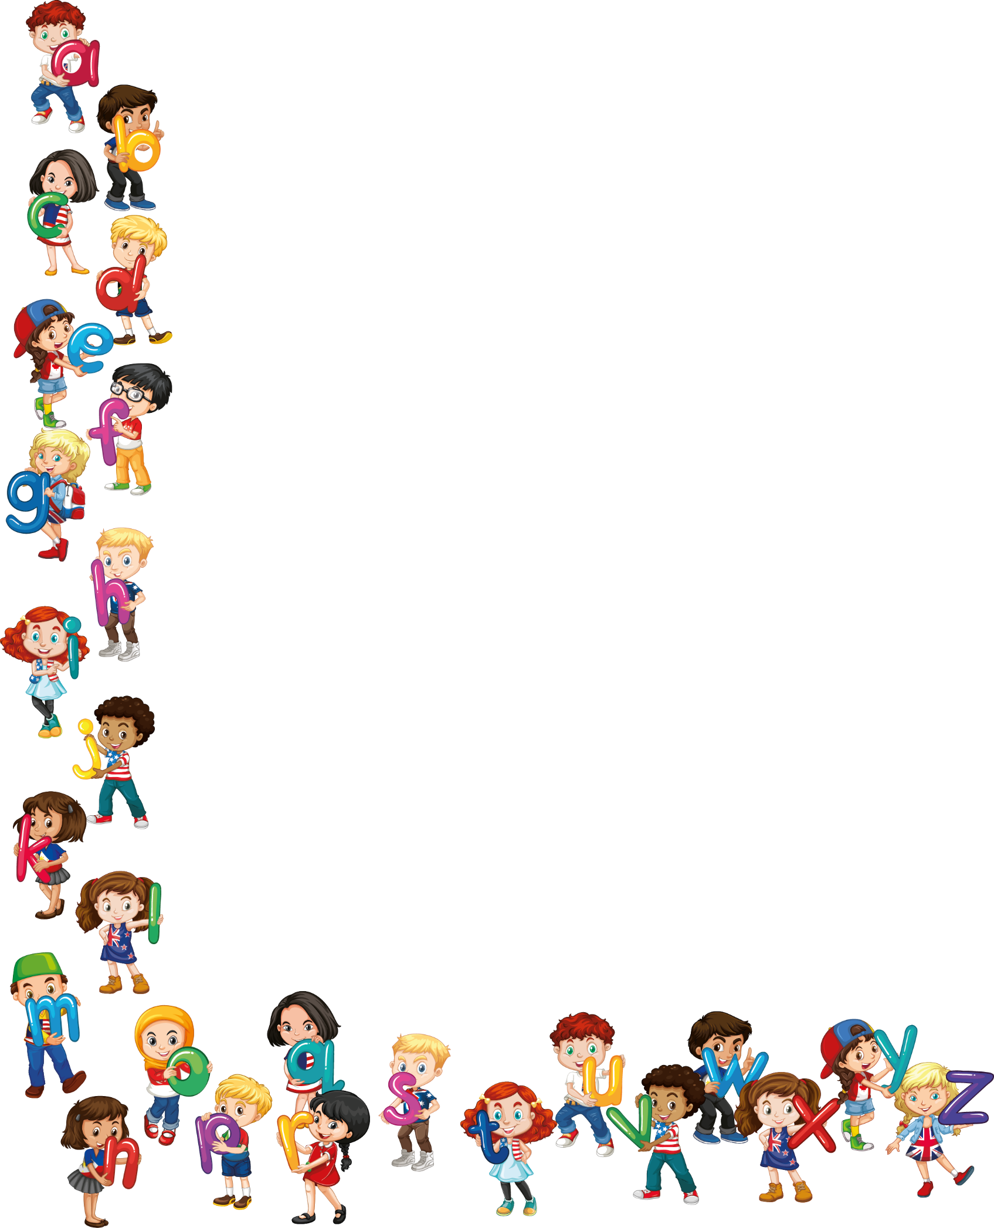

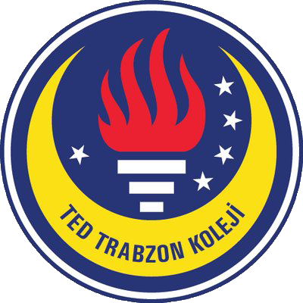

**TED TRABZON COLLEGE**

**2018, November 01-31 Monthly English Progress Report**

Sayın Velimiz,

3. Sınıf öğrencilerimiz 2018-2019 Eğitim ve Öğretim yılının Kasım ayı içerisinde İngilizce derslerinde:

“Our school” ve “The Picnic” ünitelerinde:

* Müzik aletlerini (Musical Instruments) “recorder, flute, piano, guitar, drum, trombone, harp, cymbals, cello, castanets, saxophone”,
* Onların hangi aileye “wind, stringed, percussion” ait olduklarını,
* “Do you play an instrument?” (Müzik aleti çalıyor musun?) sorusunu ve cevap şekli olan “Yes, I do/ Yes, I play… No, I don’t/ No, I don’t play…” yapılarını öğrendiler.
* İngilizceyi sarmal öğretim doğrultusunda başka alanlar ile birleştirmek adına, “Maracas” adlı müzik aletini yaptılar.
* “School subjects” dersleri tekrar ettiler.
* “musical instrument, recorder, flute, triangle, pan pipes, violin, tambourine, wind, stringed, percussion, blow, string, rhythm, trombone, harp, cymbals, cello, castanets, saxophone, maracas, rolls, cheese, lemonade, apple juice, water, soup, vegetables, salad, picnic, bark, pool, cool, deep, snake, food, picnic, sun, shopping, fun, cake, sandwiches, sausages, orange juice, onions, bowl, good idea” kelimelerini,
* “Would you like” soru yapısını,
* “Some” ve “Any” konusunu,
* Bu konuyla “countable” (sayılabilen), “uncountable” (sayılamayan) isimlerin bazılarını,
* “Shall we…” ve “How about...” yapısıyla öneri vermeyi ve fikir sormayı ve “yes, we shall/no, we shan’t” kullanarak cevap vermeyi,
* “There is /There isn’t, There are/There aren’t” yapılarını,
* “Frequency adverbs” (sıklık zarflarını) “ always, usually, often, frequently, sometimes, rarely, seldom, never”,
* Sıklık zarflarını kullanarak cümle kurmayı öğrendiler.
* Raz-Plus’ da bu ay“**Nothing Scares Me**” ve **I like My Hair**” “**Try, Try Again**”, “**Calming Down”** hikâyelerini dinlediler, okudular ve alıştırmalarını yaptılar.

Yours Sincerely

English Department

